Didaktische Handreichung: Aufgabe Gewitter

Merkmale der Teilaufgabe 1
Leitidee | Funktionaler Zusammenhang (L4)
Allgemeine Kompetenz | Mathematisch modellieren (K3),  Mit symbolischen/formalen/technischen Elementen umgehen (K5),  Mathematisch kommunizieren (K6)
Anforderungsbereich | I
Kompetenzstufe | 2

Merkmale der Teilaufgabe 2
Leitidee | Funktionaler Zusammenhang (L4)
Allgemeine Kompetenz | Mathematisch modellieren (K3),  Mit symbolischen/formalen/technischen Elementen umgehen (K5),  Mathematisch kommunizieren (K6)
Anforderungsbereich | I
Kompetenzstufe | 2

Aufgabenbezogener Kommentar
Da hier Probleme im Zusammenhang mit proportionalen Zuordnungen zu lösen sind, gehört diese Aufgabe zur Leitidee Funktionaler Zusammenhang (L4).
In Teilaufgabe 1 sind im ersten Schritt dem einfachen mathematikhaltigen Text die für die anschließende Modellierung (K3) erforderlichen Informationen zu entnehmen (K6). Das Zuordnungsproblem kann durch vertraute Verfahren, z. B. rechnerisch mit „Dreisatz“ oder zeichnerisch durch Erstellung des entsprechenden Graphen der proportionalen Zuordnung, gelöst werden (K5).
Teilaufgabe 2 bezieht sich auf den gleichen zu erfassenden Realkontext (K6), der umgekehrt durchdacht werden muss. Durch dasselbe, direkt erkennbare Modell ist auch hier die Lösung herbeizuführen bzw. sind die gegebenen Resultate am Kontext zu prüfen (K3), wozu Routineverfahren (s. o.) anzuwenden sind; aufgrund der Vorgaben ist ein Überschlag hinreichend (K5).
Da beide Teilaufgaben durch Wiedergabe und direkte Anwendung grundlegender und bekannter Verfahren zu lösen sind, können sie dem Anforderungsbereich I zugewiesen werden.
Folgende Schwierigkeiten und Fehler sind zu erwarten:
Zu Teilaufgabe 1:
- Die relevanten Informationen des Aufgabentextes werden nicht korrekt erfasst. Die folgende Schülerlösung lässt vermuten, dass mit der Voraussetzung „eine Sekunde entspricht einem Kilometer“ gerechnet wird (K6).
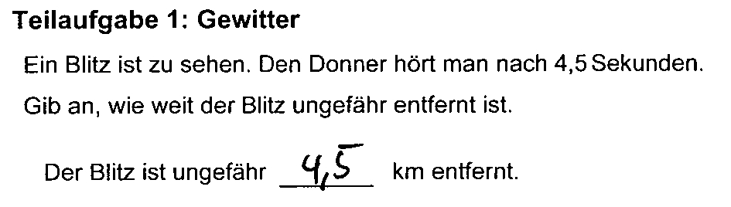
- Die Zahlenangaben des Aufgabentextes werden unkritisch multipliziert (3 ⋅ 4,5). So ist vermutlich die folgende, exemplarische Schülerlösung zustande gekommen [Fehllösung: 13,5] (K3).
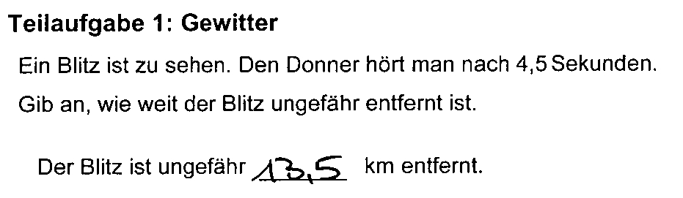
Zu Teilaufgabe 2:
- 1. Antwortalternative (Fehllösung: 2 s): Vermutlich wird unkritisch die Anzahl der Kilometer durch 3 dividiert und anschließend gerundet: 5,5 : 3 = 1,833... ≈ 2 (K3).
- 2. Antwortalternative (Fehllösung: 5,5 s): Es wird mit der falschen Voraussetzung „eine Sekunde entspricht einem Kilometer“ gerechnet (K6).
- 3. Antwortalternative (Fehllösung: 8,5 s): Die beiden Zahlenangaben 3 und 5,5 werden unkritisch addiert (K3).

Anregungen für den Unterricht
Sollte diese Aufgabe aufgrund von Bearbeitungsschwierigkeiten im Unterricht noch einmal beleuchtet werden, kann es helfen, den gegebenen Sachverhalt in tabellarischer Form als proportionale Zuordnung darzustellen. Anhand von erläuternden Operatorpfeilen und Zusatzinformationen kann das Wissen zum rechnerischen Umgang mit proportionalen Zuordnungen mittels des „Dreisatzes“ wiederbelebt werden. In diesem Zusammenhang könnten unterschiedliche Lösungswege (z. B. bei Teilaufgabe 1: anstatt den zurückgelegten Weg des Donnerschalls für 1 s den für 1,5 s berechnen) betrachtet und reflektiert werden.
Zudem kann dieser proportionale Zusammenhang auch grafisch im Koordinatensystem durch Abtragen gegebener und berechneter Größenpaare (z. B. ( 3 I 1 ), ( 4,5 I 1,5 ), ...) oder als Funktionsterm bzw. Formel (y = 1/3x bzw. x = 3y) dargestellt werden, um unterschiedliche Zugänge sowie Strategien zur Bearbeitung des Sachverhalts anzubieten. Mittels dieser Darstellungsformen lassen sich zur Übung auch weitere Wertepaare berechnen bzw. ablesen.

